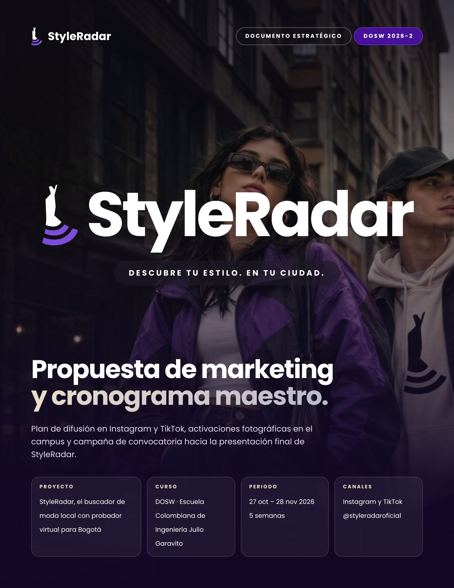

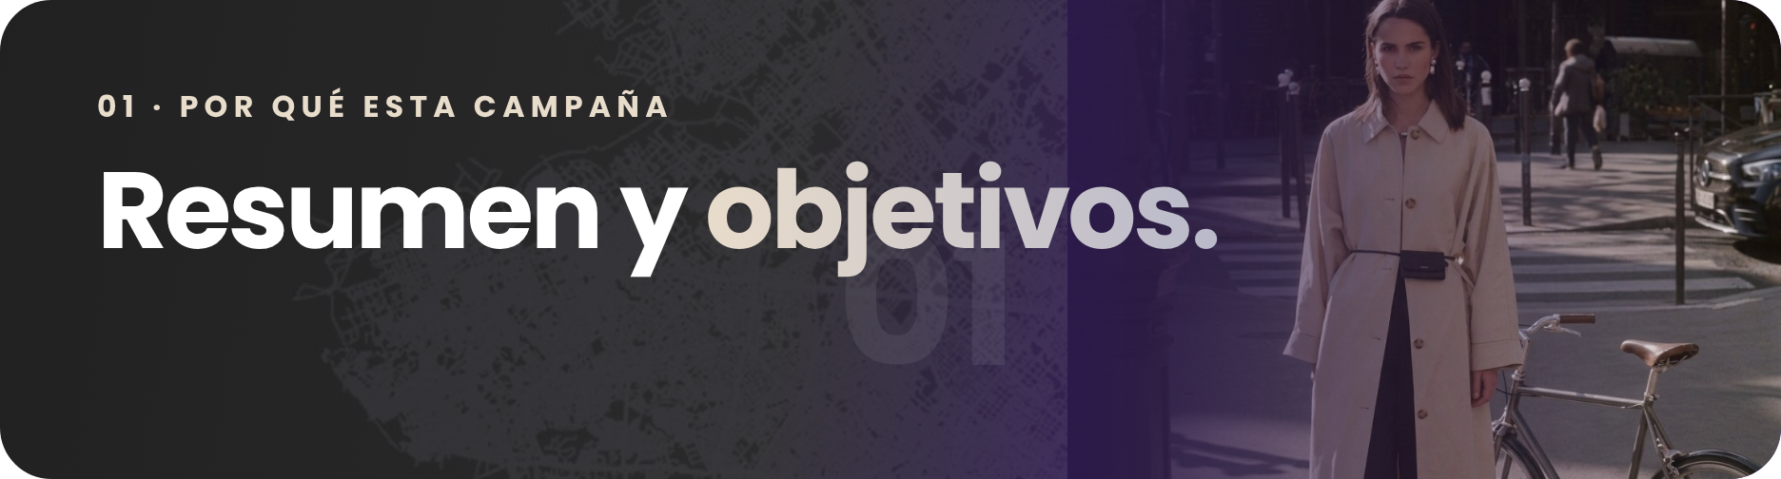
StyleRadar es una plataforma web del curso Desarrollo y Operaciones de Software (DOSW 2026-2) que conecta la oferta física de moda independiente de Bogotá con compradores que buscan prendas disponibles en su talla. Integra un probador virtual, un mapa de tiendas y un circuito de economía circular (segunda mano y donaciones).
Este plan busca darle visibilidad al proyecto, generar comunidad en el campus, validar la propuesta con usuarios reales y llevar público a la presentación final del 28 de noviembre de 2026.
POR QUÉ INSTAGRAM, TIKTOK Y EL CAMPUS
En la encuesta de validación de StyleRadar, el 62,5 % de los jóvenes de Bogotá dijo que descubre apps de moda en Instagram y el 57,5 % en TikTok. El 42,5 % señaló como mayor molestia comprar en línea y que la ropa no le quede, y el 35 % eligió el probador virtual como la función más atractiva. Por eso la estrategia se centra en lo visual, lo digital y la interacción en persona.
1.1 · OBJETIVOS
Cuatro metas medibles
01  Visibilidad digital  Crear y optimizar las cuentas de Instagram y TikTok y llegar a 300 seguidores y 3.500 reproducciones acumuladas. |  | 02  Uso del prototipo  Mostrar con demos de pantalla cómo se resuelve el problema de las tallas y lograr 120 aperturas únicas del prototipo por QR.
03  Activación en campus  Hacer dos jornadas de fotos en la universidad y convertirlas en contenido de recap para redes. |  | 04  Convocatoria a la feria  Invitar público a la exposición del sábado 28 de noviembre con un video oficial publicado la semana anterior.

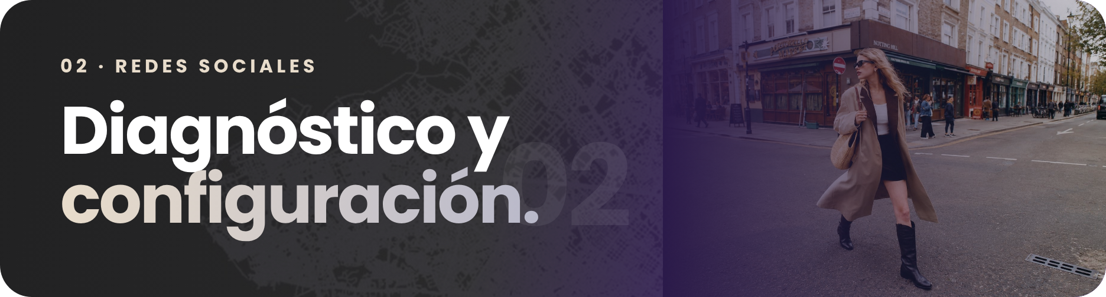
Las cuentas de StyleRadar se crearon el martes 27 de octubre de 2026 en Instagram (@styleradaroficial) y TikTok. Hacerlo desde la primera semana asegura el nombre de la marca y deja lista la imagen gráfica antes de empezar a publicar.
2.1 · ESTADO DE LA CUENTA
Cómo está @styleradaroficial
ELEMENTO | ESTADO
Foto de perfil | Isotipo oficial en alto contraste, coherente con el manual de identidad.
Usuario y nombre | Usuario @styleradaroficial y nombre visible «StyleRadar», igual en ambas redes.
Biografía | «El buscador de moda local con probador virtual para Bogotá»: dice en una frase qué resuelve y dónde.
Métricas iniciales | Cuenta en prelanzamiento (0 publicaciones, 0 seguidores). La semana 1 se dedica solo a configuración y planeación.
2.2 · PENDIENTES DE LA SEMANA 2
Lo que falta para completar el perfil
01  Enlace en la biografía  Poner la URL pública definitiva del prototipo (no la del repositorio, que está desactualizada) o un Linktree con el prototipo, la revista de marketing y la documentación. Se hace después de fijar la URL (ver cronograma). |  | 02  Historias destacadas  Cuatro portadas con la paleta oficial (fondo grafito #262626 o violeta #48119A y tipografía Poppins): Probador, Playlists, Stand ECI y Feria 28 Nov.
03  Llamado a la acción  Cerrar la biografía con una frase corta: «Prueba prendas de Bogotá sobre el maniquí aquí». |  | 04  Cuenta espejo en TikTok  Vincular @styleradaroficial de TikTok para publicar lo mismo en ambas redes y comparar métricas de video vertical.

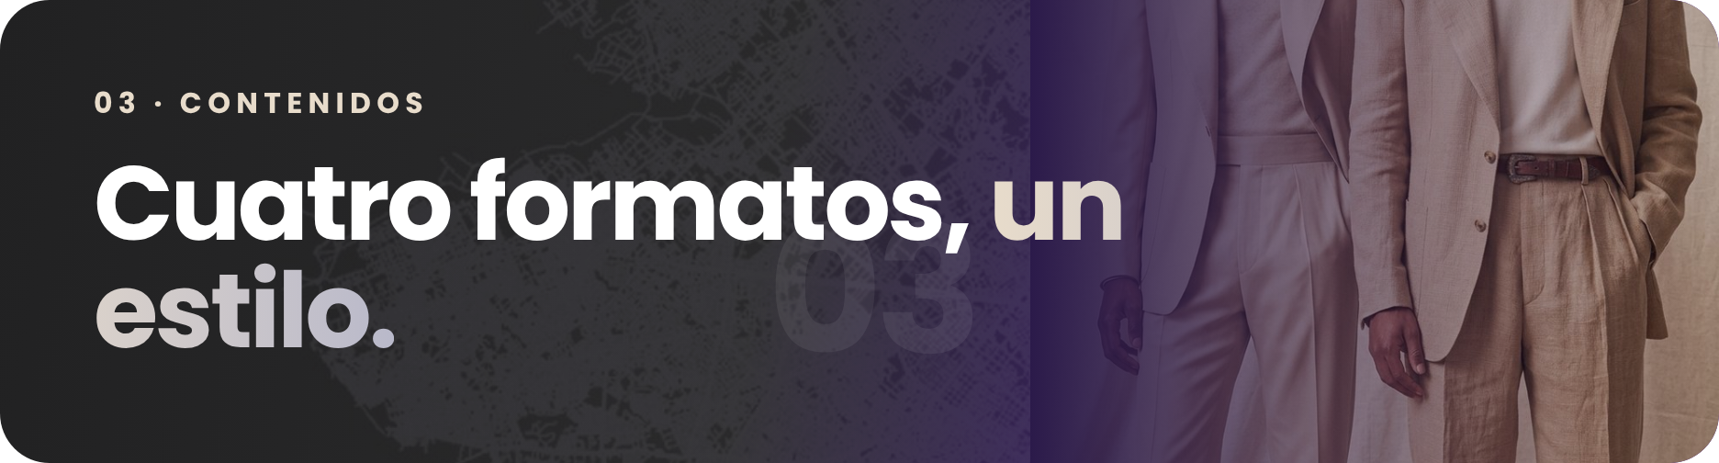
El equipo decidió no hacer videos informales de calle ni grabaciones improvisadas con actores. Todo el contenido se concentra en cuatro formatos cuidados:
FORMATO 1
Demos de la interfaz
Grabaciones de pantalla en vertical (1080 × 1920, 9:16) hechas sobre el prototipo en Chrome, con el cursor resaltado, cortes ágiles y textos de apoyo.
- Demo 1 · Probador virtual: en la pantalla «Arma tu look» se eligen prendas de tiendas bogotanas (superior, inferior y calzado), se ven sobre el maniquí, se calcula el total en pesos y se guarda el look en el perfil.
- Demo 2 · Playlists de estilo: cómo crear una colección temática de hasta 15 prendas, ver las más populares y dar «Me gusta» a las de otros usuarios.
FORMATO 2
Videos conceptuales con IA
Piezas hechas con herramientas de IA de video e imagen que muestran la visión estética de la plataforma. Al publicarlas se activa la etiqueta de contenido generado con IA de Instagram y TikTok y en la descripción se aclara que son piezas conceptuales, no grabaciones reales. No se usará la cara ni la voz de personas reales sin su autorización.
- Video IA 1 · «Tu estilo en tu ciudad»: una persona en una locación de Bogotá cambia de ropa entre los cinco estilos de la app: Antonia (Sastre), Mateo (Calle), Aura (Futuro), Nora (Rebelde) y Tomás (Esencial).
- Video IA 2 · «Segunda vida»: el recorrido de una prenda desde que se deja de usar hasta que la usa otra persona o se dona a una fundación. Si aparece Fundación Abrigo Bogotá, se aclara que es la fundación de ejemplo del prototipo y no una alianza real.
Estas son las propuestas iniciales; pueden cambiar en contenido o cantidad según la calidad que se logre y las ideas que surjan.
FORMATO 3
Activación en campus y recaps
Contenido de las dos jornadas de fotos en la universidad (jueves 19 y jueves 26 de noviembre). Se monta un perchero con prendas de diseño local y se invita a los estudiantes a ponerse una pieza sobre su ropa para una foto editorial gratis. Al día siguiente (viernes 20 y 27) se publica un recap con música en tendencia, cortes al ritmo y las mejores poses, cerrando con el QR de StyleRadar.
FORMATO 4
Video oficial de convocatoria
Video del equipo, de menos de 60 segundos, publicado el lunes 23 o martes 24 de noviembre. Presenta la propuesta de valor con pantallas del prototipo e invita a jurados, profesores, estudiantes, familiares y conocidos a la exposición final del 28 de noviembre.

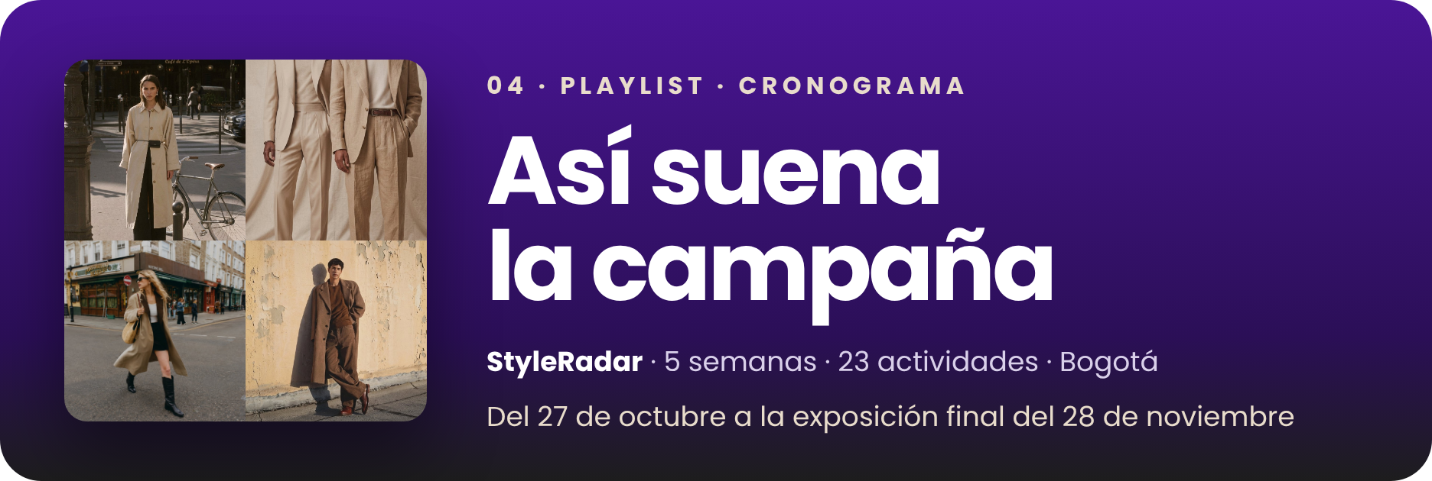
Cinco semanas, del martes 27 de octubre al sábado 28 de noviembre de 2026. La primera semana se dedicó a montar las cuentas y definir la estrategia; desde la segunda hay publicaciones con un ritmo fijo. Las filas resaltadas son los momentos clave.
# | ACTIVIDAD | FECHA | CANAL | RESPONSABLE
SEMANA 1 · SETUP
1 | Creación de redes  Apertura de @styleradaroficial, carga del isotipo y la biografía. | Mar 27 oct | IG / TikTok | Carlos
2 | Estrategia digital  Redacción de la propuesta de marketing y lineamientos de marca. | Mié 28 oct | Interno | Carlos, Julian
3 | Preproducción  Guiones de las demos y prompts de los videos con IA. | Sáb 31 oct – Dom 1 nov | Interno | Equipo de marketing
SEMANA 2 · LANZAMIENTO
4 | URL definitiva y analíticas  Publicar el front en Vercel con la URL que ya tienen los QR impresos, activar las analíticas y escanear los QR para confirmar que abren esa versión. | Mar 3 nov | Interno | Carlos, Julian
5 | Solicitud del espacio  Pedir por escrito a la universidad el espacio para el 19 y el 26 de noviembre (10:00 a. m. – 2:00 p. m.). | Mar 3 nov | Interno / ECI | Carlos, Julian
6 | Demo frontend #1  Probador virtual: maniquí en «Arma tu look» y total en pesos. | Mar 3 nov | IG / TikTok | Carlos, Julian
7 | Video con IA #1  «Tu estilo en tu ciudad»: transición entre los cinco estilos. | Mié 4 nov | IG / TikTok | Carlos, Julian
8 | Optimización del perfil  Enlace en la biografía, historias destacadas y llamado a la acción. | Jue 5 nov | IG / TikTok | Carlos, Julian
9 | Interacción  Encuesta en historias: «¿Alguna vez compraste ropa online que no te quedó?». | Sáb 7 nov | Stories IG | Carlos, Julian
SEMANA 3 · FUNCIONES
10 | Revisión de piezas impresas  Escanear fichas, tarjeta-bolsa y afiche «Escanéame» desde varios celulares. | Lun 9 nov | Interno | Carlos, Julian
11 | Demo frontend #2  Playlists de estilo: colecciones de hasta 15 prendas locales. | Mar 10 nov | IG / TikTok | Carlos, Julian
12 | Confirmación del permiso  Confirmar por escrito el espacio y alistar los formatos de autorización de imagen. | Mar 10 nov | Interno / ECI | Carlos, Julian
13 | Video con IA #2  «Segunda vida»: reventa y donación de ropa. | Jue 12 nov | IG / TikTok | Carlos, Julian
14 | Anuncio del stand #1  Teaser: «Este jueves 19, ven a tomarte fotos con estilo gratis en el campus». | Sáb 14 nov | IG / TikTok | Carlos, Julian
SEMANA 4 · ACTIVACIÓN 1
15 | Recordatorio del stand  Recordatorio de la jornada, stickers y prendas del perchero. | Mar 17 nov | Stories IG | Carlos, Julian
16 | Stand de fotos #1  Jornada en la universidad, 10:00 a. m. – 2:00 p. m.: fotos y difusión del QR. | Jue 19 nov | Campus ECI | Todo el equipo
17 | Recap #1  Reel con los mejores momentos, poses y reacciones del stand. | Vie 20 nov | IG / TikTok | Carlos, Julian
SEMANA 5 · CIERRE
18 | Video oficial de invitación  El equipo invita a jurados y estudiantes a la exposición del 28. | Lun 23 – Mar 24 nov | IG / TikTok | Todo el equipo
19 | Kit del jurado  Imprimir la tarjeta-bolsa que falta si son 5 jurados y armar los kits. | Lun 23 nov | Interno | Carlos, Julian
20 | Convocatoria stand #2  Recordatorio de la segunda y última jornada de fotos. | Mié 25 nov | Stories IG | Carlos, Julian
21 | Stand de fotos #2  Segunda jornada: fotos, stickers y presentación corta del proyecto. | Jue 26 nov | Campus ECI | Todo el equipo
22 | Recap #2 + teaser  Recap de la jornada y cuenta regresiva: «¡Nos vemos mañana en la final!». | Vie 27 nov | IG / TikTok | Carlos, Julian
23 | Exposición final  Presentación de StyleRadar en las exposiciones finales de DOSW. | Sáb 28 nov | Exposición DOSW | Todo el equipo

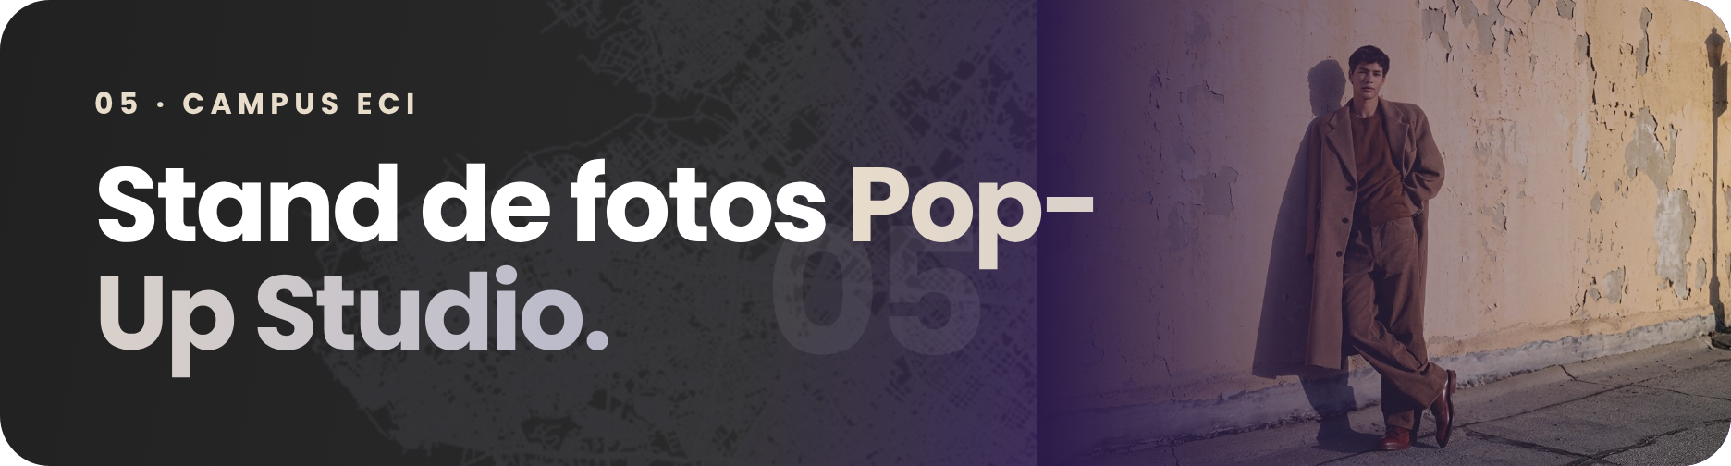
El stand de fotos es la actividad central para que la gente conozca StyleRadar en persona: antes de usar el probador virtual, el estudiante vive la idea de probarse ropa con estilo.
5.1 · FECHAS Y HORARIOS
Dos jueves en el campus
19  Jornada 1 · Jueves 19 de noviembre  10:00 a. m. – 2:00 p. m., franja de almuerzo con mucha circulación. Objetivo: primer contacto con la comunidad y contenido para redes. |  | 26  Jornada 2 · Jueves 26 de noviembre  10:00 a. m. – 2:00 p. m. Objetivo: reforzar la invitación a la feria del sábado y lograr más registros en el prototipo.
El horario es tentativo y se confirma con los encargados del stand junto con el permiso de la universidad (martes 10 de noviembre).
5.2 · RECURSOS
Qué se necesita
RECURSO | DETALLE
Perchero con prendas | Mínimo 6 prendas versátiles, unisex u oversize que se puedan poner encima sin cambiador: chaquetas tipo biker en cuerotex, blazers estilo Sastre, hoodies urbanos, bufandas y gorras. Falta definir de dónde salen.
Estación de fotos | Cámara semiprofesional o celular con buena cámara; idealmente trípode y aro de luz LED para una luz pareja.
Fondo de marca | Pancarta o roll-up con el lema «Tu estilo. Tu ciudad.» y el isotipo violeta, para que la marca salga en todas las fotos.
Stickers | «Bogotá en el radar» y el isotipo, uno por participante. No llevan QR: el QR al prototipo está en el afiche «Escanéame» del stand.
Autorización de imagen | Formato impreso o formulario digital con su propio QR para dar el consentimiento antes de la foto (Ley 1581 de 2012). Los formatos firmados se guardan durante todo el proyecto.
Las fichas y la tarjeta-bolsa, que sí llevan QR, no son para el stand: son parte del kit de los jurados (ver 6.3).
5.3 · RECORRIDO DEL PARTICIPANTE
De 2 a 3 minutos por persona
PASO | TIEMPO | QUÉ PASA
1 · Bienvenida | 20 s | Alguien del equipo invita: «¡Hola! Estamos lanzando StyleRadar. ¿Quieres una foto con estilo gratis? Elige una prenda y póntela».
2 · Autorización | 20 s | Se explica para qué se usará la foto (Instagram y TikTok de StyleRadar, recaps y feria del 28) y se firma el formato. La participación es voluntaria y se puede pedir que la foto se retire en cualquier momento. Quien no firme puede tomarse la foto para uso personal, pero no se publica.
3 · Prenda | 30 s | El estudiante elige una prenda del perchero y se la pone encima de su ropa.
4 · Fotos | 30 s | Se toman 2 o 3 fotos con poses frente al fondo de marca.
5 · Entrega y QR | 40 s | Se le muestra el QR del afiche para abrir el prototipo. La foto se le envía por WhatsApp o mensaje directo de Instagram y se le invita a seguir @styleradaroficial (es una invitación, no una condición para recibir la foto).
6 · Cierre | 20 s | Se le regala un sticker y se le invita a subir la foto a sus historias etiquetando la cuenta.

CÓMO SE PRODUCE EL RECAP
Al terminar cada jornada (2:00 p. m.) todo el material se sube de inmediato a Google Drive. La persona encargada de la edición selecciona tomas y música en tendencia para publicar el recap al día siguiente.

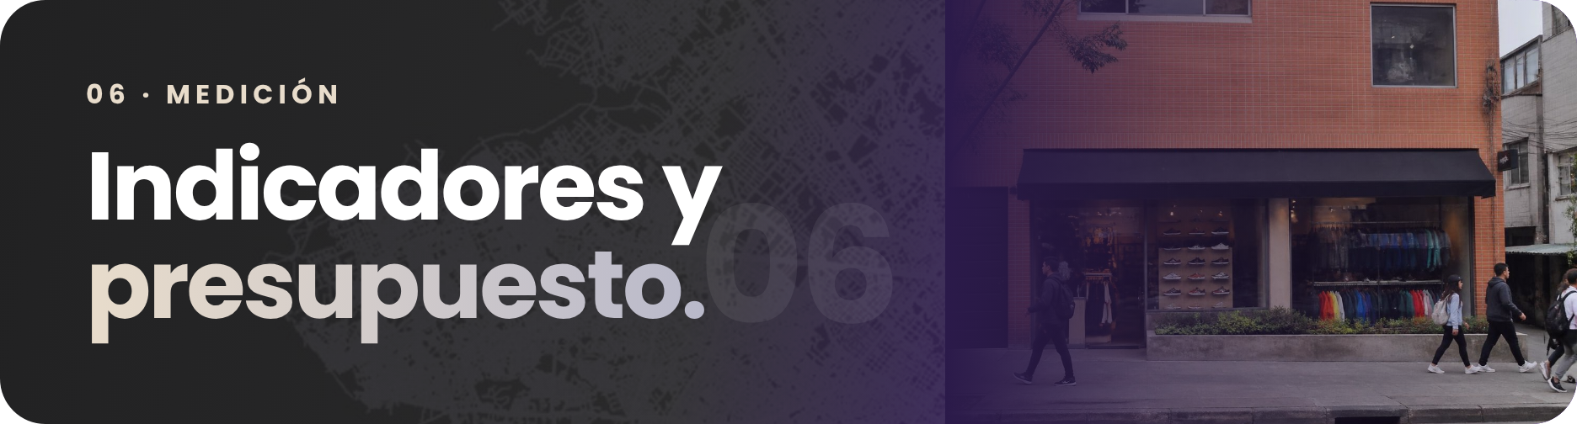
6.1 · INDICADORES
Cómo sabremos si funcionó
CATEGORÍA | INDICADOR | META | CÓMO SE MIDE
Alcance | Seguidores nuevos en Instagram y TikTok | ≥ 300 en total | Instagram Insights y TikTok Analytics
Interacción | Reproducciones acumuladas de video | ≥ 3.500 | Métricas de Reels y TikTok
Uso del prototipo | Aperturas del prototipo por QR | ≥ 120 únicas | Analíticas de Vercel (activas desde el 3 de noviembre)
Activación | Personas fotografiadas en el stand | ≥ 60 entre los dos días | Conteo de formatos y fotos
Convocatoria | Visitantes que llegan por la campaña | ≥ 20 en la exposición | Pregunta «¿cómo te enteraste?» en el stand de la feria, con conteo
6.2 · PRESUPUESTO
Material impreso
Se reutiliza el material gráfico validado en el Sprint 4 (impresión digital en propalcote y adhesivo). Los valores son los costos reales de la impresión del 20 de octubre de 2026 (factura FE09421764, IVA incluido).
MATERIAL | ESPECIFICACIÓN Y USO | CANTIDAD | COSTO (COP)
Stickers de marca | Adhesivo propalcote carta full color (17 por hoja), diseños «Bogotá en el radar» e isotipo. Uno por participante del stand y 2 por jurado. | 6 hojas (102) | $14.100
Fichas del jurado | Media carta propalcote 220 g: ficha del proyecto (QR a la carpeta de Drive con los cuatro documentos) y ficha «Listo para salir» (QR al prototipo). 5 de cada una. | 5 hojas (10) | $11.750
Tarjeta-bolsa | Carta full color troquelada armable (6 × 8 cm); al abrirla muestra el QR del prototipo. Pieza principal del kit del jurado. | 4 hojas (4) | $9.400
Papel adicional | Opalina 220 g y propalcote adhesivo para afiches del stand, como el «Escanéame» con el QR al prototipo. | 10 hojas | $12.800
Stand y perchero | Perchero desarmable, ganchos y marcadores (préstamo interno). Cámara o celular, trípode, aro de luz y roll-up por confirmar si son propios o prestados. | 1 kit | $0
Total impreso | Costo real del 20 de octubre | — | $48.050
Pendiente: si finalmente son 5 jurados, falta 1 tarjeta-bolsa. Reimprimirla cuesta cerca de $2.350 (valor unitario de la impresión anterior), con lo que el total estimado quedaría en $50.400.
6.3 · KIT DEL JURADO
Cómo se reparte el material
Las piezas se dividen entre lo que se regala en el stand y lo que se entrega a los jurados el 28 de noviembre. Los cálculos son para 5 jurados; el número exacto se confirma antes de la exposición.
A  Participantes del stand  Un sticker por persona. De los 102 impresos quedan 92 después de apartar 10 para los jurados, suficientes para las 60 o más personas esperadas. |  | B  Kit de cada jurado  1 tarjeta-bolsa, 2 fichas (proyecto y «Listo para salir», con QR al prototipo y cuentas de prueba de un clic para usuario, tienda y fundación) y 2 stickers, uno de cada diseño.

ANTES DEL 28 DE NOVIEMBRE
Las piezas se imprimieron el 20 de octubre. Por eso el prototipo se publica en la misma URL que ya tienen los QR (3 de noviembre) y se vuelven a escanear todos el 9 de noviembre y antes de armar los kits.
CONTROL DE VERSIONES
Cambios frente a la versión 5
TEMA | CAMBIO
URL y QR | La URL definitiva y las analíticas pasan al 3 de noviembre, antes del enlace en la biografía (5 nov). El 9 de noviembre queda como revisión de piezas impresas.
Permiso del espacio | La solicitud pasa del 5 al 3 de noviembre y la confirmación del 13 al 10, para no depender de una respuesta tardía antes del anuncio del 14.
Fechas | Se unificó la creación de las cuentas (27 de octubre) y la etiqueta de la semana 2.
Horario del stand | Se corrigió «hora p.d» y se dejó un solo horario tentativo: 10:00 a. m. – 2:00 p. m.
Paso 5 del stand | Se incluye el QR del afiche, la foto se entrega por WhatsApp o Instagram (no AirDrop) y seguir la cuenta es una invitación, no una condición.
Kit del jurado | Se agregó la reimpresión de la tarjeta-bolsa faltante (23 de noviembre) y su costo estimado.
Indicadores | La meta de convocatoria ahora dice cómo se mide.
Video IA 2 | Se aclara que Fundación Abrigo Bogotá es la fundación de ejemplo del prototipo.
Redacción | Se simplificó el lenguaje y se quitaron emojis del documento.

